**API:** Es el lugar dónde solicitamos la información para mostrar.

**OBJETO DATE:**

"use strict";

//NOS MUESTRA LA HORA Y GEOLOCALIZACIÓN

const fecha = new Date();

console.log(fecha)

-**getDate()**: NOS MUESTRA EL NÚMERO DEL DÍA

"use strict";

const fecha = new Date();

console.log(fecha.getDate())

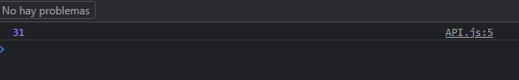

**-getDay(): Nos devuelve el dia de la semana.**

**Domingo=0**

**Lunes=1**

**Martes=2**

**Miércoles=3**

**Jueves=4**

**Viernes=5**

**Sábado=6**

"use strict";

const fecha = new Date();

console.log(fecha.getDay())

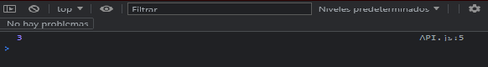

**-getMonth():Devuelve un mes menos al actual**

"use strict";

const fecha = new Date();

console.log(fecha.getMonth())

**-getYear():devuelve el año pero con el dia de la fecha ej: 1/22**

"use strict";

const fecha = new Date();

console.log(fecha.getYear()+1900)//sumarle 1900 si queremos ver el año actual en el que estamos

**-getHours():**

**-getMinutes():**

**-getSeconds():**

"use strict";

const fecha = new Date();

console.log(fecha.getHours())

console.log(fecha.getMinutes())

console.log(fecha.getSeconds())

**Otro ejemplo: reloj echo con el día actual, indicando como parámetro la fecha exacta de manera manual.**

"use strict";

const fecha = new Date(2022,8,31);

console.log(fecha.getYear()+1900+" (Año actual) ")

console.log("mes: "+fecha.getMonth())

console.log("dia: "+fecha.getDay())

const tiempo = new Date();

console.log(tiempo.getHours() + "(Hora)")

console.log(tiempo.getMinutes() + "(Minutos)")

console.log(tiempo.getSeconds() + "(Segundos)")

**-Ejemplo de uso (Reloj):**

**ÚLTIMO CÓDIGO ECHO EN GITHUB, SOLO ABRIR EL ARCHIVO HTML PARA VISUALIZAR EN PANTALLA. YA ESTÁ TODO ECHO.**